ANEXOS
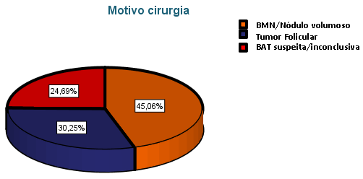

Gráfico 1 – Motivo cirúrgico

Diagnóstico Histológico | Nº casos (%)
Adenoma/Hiperplasia folicular/Tiroidite | 123 (76%)
Carcinoma papilar | 33 (20%)
Carcinoma folicular | 4 (2,5%)
Cancro Medular | 1 (0,75%)
Cancro de células de Hurthle | 1 (0,75%)
Tabela 1 – Diagnósticos Histológicos da peça cirúrgica

Características de base | TT (68) | TP (94)
Idade (Mediana, percentil 5/95%) | 55 ; (26 – 75) | 51 ; (29 – 77)
Sexo
Feminino | 60 (88%) | 78 (83%)
Masculino | 8 (12%) | 16 (17%)
Disfonia | 9 (13%) | 5 (5,3%)
Disfonia permanente | 3 (4%) | 1 (2%)
Neolpasia maligna | 37 (54%) | 2 (2,1%)
Tabela 2 – Características dos doentes divididos em grupos TT e TP

